CÔ GIÁO PHAN THANH HUYỀN TẬN TỤY, YÊU NGHỀ MẾN TRẺ

“Em ươm mơ ước cho đời
Ươm từng lời hát, nụ cười trẻ thơ
Ươm vào trong những giấc mơ
Cô như người mẹ vô bờ yêu thương!
Em ươm hàng vạn tình thương
Đôi chân chập chững bước đường đầu tiên
Em ươm lời nói dịu hiền
Nàng tiên, cô Tấm cả miền ca dao”.
Đọc những câu thơ trên trong tâm trí tôi liền hiện lên hình ảnh của một cô giáo tận tâm, giỏi nghề, yêu trẻ. Đó là cô giáo Phan Thanh Huyền. Một trong những giáo viên giàu nhiệt huyết, luôn đi đầu trong mọi hoạt động của nhà trường. Nụ cười tươi, ánh mắt trìu mến lúc nào cũng hiện trên khuôn mặt ở cô Huyền từ sáng sớm đón trẻ tới lớp, đến khi chiều muộn đưa các cháu ra về với bố mẹ, gia đình, khiến phụ huynh đều rất yên tâm công tác. Cô chăm chút các cháu mới đến lớp còn nhút nhát hay những cháu hay quấy khóc như là một sở trường và năng khiếu của cô… Trên cương vị là một cô giáo, cô đã dành trọn tình yêu thương cho những tâm hồn ngây thơ và trong sáng. Bản thân cô luôn cố gắng thực hiện tốt các hoạt động của nhà trường, có nhiều tiết dạy hay và sáng tạo.
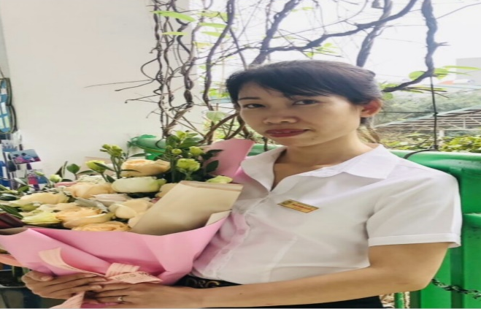
Hình ảnh cô giáo Phan Thanh Huyền
Cô Huyền là một giáo viên với nhiều năm kinh nghiệm giảng dạy. Cô bắt đầu công tác tại trường Mầm non Thạch Bàn từ năm 2008, với lòng yêu nghề mến trẻ, cô đã trau dồi kiến thức, trình độ và chuyên môn của mình, đến năm 2010 cô chính thức làm việc tại trường với cương vị giáo viên biên chế. Trong hơn mười năm công tác cô luôn được phụ huynh nhận xét là một giáo viên nhiệt huyết, say nghề, luôn phấn đấu cố gắng trong công việc. Với sự ân cần và dịu dàng của mình cô được phân công làm GVCN lớp Nhà trẻ 24-36 tháng, cô đã không ngừng học hỏi chuyên môn của các đồng nghiệp. Với sự cần mẫn, chăm chỉ chịu khó học hỏi của cô đã đạt được ghi nhận bằng những kết quả đáng khích lệ cô Đạt giải cao trong hội thi “ Giáo viên giỏi cấp quận”, nhiều năm liền cô là giáo viên dạy giỏi cấp trường. Năm học 2020-2021 cô vinh dự cùng đồng nghiệp xây dựng tiết kiến tập thành phố với nội dung “Xây dựng trường, lớp mầm non hạnh phúc” được các đồng nghiệp không chỉ trong trường mà còn trong Quận, trong Thành phố đánh giá rất cao. Năm học 2021-2022 này nhận được sự tin tưởng của Ban giám hiệu, sự tín nhiệm của đồng nghiệp cô vinh dự được bầu làm tổ trưởng chuyên môn khối nhà trẻ. Không những về công tác chuyên môn, cô Huyền còn rất nhiệt tình tham gia các hoạt động của trường lớp, nhiều năm liền cô tham gia trong đội văn nghệ nhà trường. Năm học này với tình hình dịch bệnh covid đang diễn ra vô cùng phức tạp, các con chỉ được gặp gỡ các cô qua các video, các buổi giao lưu trực tuyến thì cô Huyền một lần nữa lại phát huy sự năng động, sức sáng tạo của mình khi tham gia vào tổ công nghệ thông tin của nhà trường. Cô đã góp phần truyền đạt các kiến thức về công nghệ thông tin của mình đến đồng nghiệp cũng như góp phần giúp các bài học của các con thêm sinh động và gần gũi hơn, đạt được những thành tích đó nhưng cô luôn khiêm tốn với đồng nghiệp, tận tình chỉ bảo những cô giáo mới vào nghề.
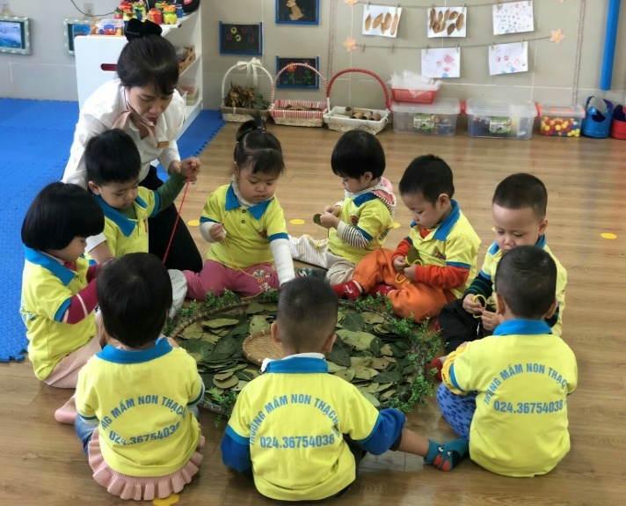
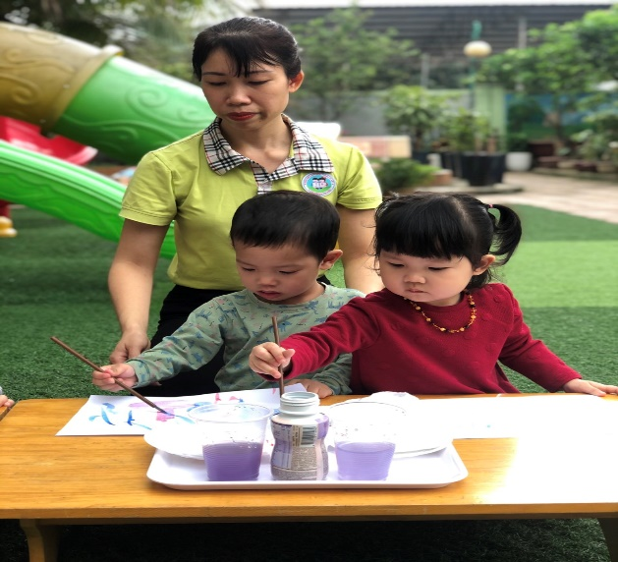
Hình ảnh cô Huyền hướng dẫn học sinh học bài
Đối với tập thể sư phạm nhà trường, cô thật sự là người dễ gần gũi, thân thiện, sống tình cảm chân tình, luôn quan tâm chia sẻ với đồng chí đồng nghiệp. Đặc biệt cô luôn được phụ huynh tin yêu, gửi gắm con em mình, măt khác cô Huyền còn sử dụng thành thạo CNTT, ứng dụng phần mềm vào giảng dạy: thiết kế giáo án, thiết kế những trò chơi sử dụng trong các tiết học nhằm nâng cao tối đa chất lượng và hiệu quả của hoạt động giáo dục.
Tôi tin rằng, đây không chỉ là phương châm phấn đấu của riêng cô Huyền, mà là của tất cả những giáo viên trường mầm non Thạch Bàn, những người đã chọn nghề, gắn bó với con trẻ và luôn say mê, nhiệt huyết với nghề.

